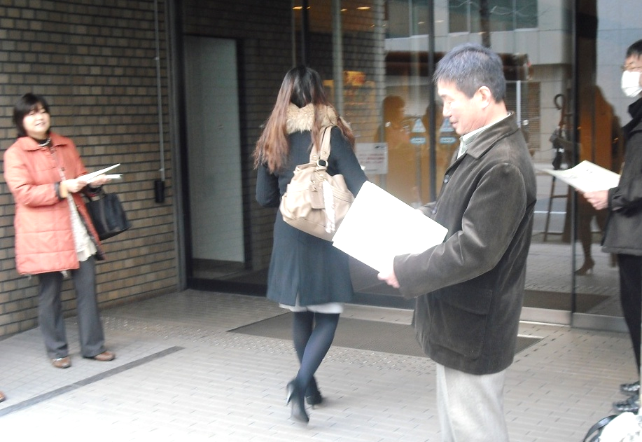
月間労働時間 | １時間あたりの賃金 | 時間外手当の単価  (125％で試算) | 月間１７０時間労働した場合の  時間外手当 | 年間の  時間外手当総額
150時間の企業 | ２，０００円 | ２，５００円 | 2,500円×20時間＝50,000円 | ６００，０００円
160時間の企業 | １，８７５円 | ２，３４４円 | 2,344円×10時間＝23,440円 | ２８１，２８０円
 | 通常日の  労働時間 | 特定日の  労働時間 | １日の労働時間 |  | 特定日の内訳 | 年間労働時間（時間） | 月間労働時間  （時間）
 | 通常日の  労働時間 | 特定日の  労働時間 | 通常日 | 特定日 | 特定日の内訳 | 年間労働時間（時間） | 月間労働時間  （時間）
住友信託銀行 | 8:50～17:10 | なし | 7時間20分 | なし | なし | 1804 | 150.33
中央三井信託 | 8:50～17:10 | なし | 7時間20分 | なし | なし | 1804 | 150.33
三菱東京UFJ | 8:40～17:10 | 8:40～17:30 | 7時間30分 | 7時間50分 | 3,4,5.6,9,12月の月末 | 1847 | 153.92
滋賀銀行 | 8:45～17:15 | なし | 7時間30分 | なし | なし | 1845 | 153.75
京都北都信金 | 8:45～17:00 | なし | 7時間15分 | なし | なし | 1783.5 | 148.625
きのくに信金 | 8:30～17:10 | 8:30～18:00 | 7時間40分 | 8時間30分 | 月末2営業日 | 1906 | 158.83
りそな銀行 | 8:40～17:25 | 変形労働時間制 | 7時間45分 |  | 変形労働時間制 | 1906.5 | 158.875
近畿大阪銀行 | 8:40～17:10 | なし | 7時間30分 | なし | なし | 1845 | 153.75
池田泉州銀行 | 8:40～17:10 | なし | 7時間30分 | なし | なし | 1845 | 153.75
摂津水都信金 | 8:40～17:15 | 8:40～17:40  8:40～16:50 | 7時間35分 | 8時間  7時間10分 | 月初、休日明け、25～月末、12～18日の休日明け | 1896.33 | 158.03
大阪市信金 | 8:40～17:00 | 8:40～18:00 | 7時間20分 | 8時間20分 | 月末2営業日(年間24日) | 1828 | 152.33
のぞみ信組 | 8:45～17:15 | なし | 7時間30分 | なし | なし | 1845 | 153.75
成協信組 | 8:50～17:10 | なし | 7時間20分 | なし | なし | 1804 | 150.33
３月末の契約更新で時給制から月給制への転換を約束されていた３人の組合員のうち２人が「特段の事情」もないのに転換を拒否された問題で、金融ユニオンは大阪労連・中央区労連の代表とともに、ＭＹＪと親会社の明治安田生命に対して抗議申入れを行いました。
大阪労連の宮武事務局長は申入れの中で「団体交渉という公式の場で約束した事を履行しないなど、前代未聞のできごとで、労働組合として絶対に認められない。期限である３月末までに親会社も含めて、月給制への転換約束を履行せよ」と両社に強く迫りました。
金融ユニオンは、３月28日、明治安田生命グループの中で、このような理不尽な仕打ちが行われていることを、親会社の明治安田生命で働く人達にも宣伝するため、大阪の同社ビル前で５人の仲間が金融労連リーフとセットしたビラを132枚配布しました。
ＭＹＪは年度末ギリギリの３月30日の夕方になって、ファックスで「元派遣社員（違法派遣）の時給制契約から月給制への昇格を約束した事実はありません」などと、これまで団体交渉で認めていた事実まで否定してきました。
会社を代表する専務が団体交渉で明言した重要事項（会社も組合も録音済み）をいともたやすく「約束していない」と言う会社の感覚に、開いた口がふさがりません。
また、今回初めて３月５日の統一要求日に「時間給の100円以上の引き上げや、夏冬各臨給の1．5ケ月分支給、勤続３年以上の時給社員の月給制への転換」などの要求を提出しました。３月14日の回答指定日には、いずれも「現行どおり」という文書回答が出されたため、約束違反問題と合わせて４月から本格的な交渉が開始されることになっています。

就業時間・休暇制度調査一覧表（近畿関係）2012年3月現在
※年間労働時間は2011年4月1日～2012年3月31日(246営業日)で試算
★月間労働時間による１時間あたりの賃金等比較表（定例賃金30万円で試算）
イシンの会の唄
「ピクニック」替え歌
♪おおさかを変えよう
大ボラ吹きつつ
日本の国変えると
国会めざして
歌おう「君が代」
ともに改憲めざして
ランララララララララ
ララララ石原さん
（よしよし）
ララララ保守系も
（スリスリ）
ララ歌声合わせよ足並み揃えよ
独裁は愉快だ
あきれたＭＹＪ「そんな約束していない」
大阪労連と共同で親会社明治安田生命にも抗議申入れ

